Resolución del Pleno del Instituto de Transparencia, Acceso a la Información Pública y Protección de Datos Personales del Estado de México y Municipios, con domicilio en Metepec, Estado de México, a veintisiete de enero del dos mil veintidós.
Visto el expediente relativo al recurso de revisión 05084/INFOEM/IP/RR/2021, interpuesto por un particular que no proporcionó su nombre, a quien en lo sucesivo se le denominará LA PARTE RECURRENTE en contra de la respuesta a su solicitud de información con número de folio 00712/ISSEMYM/IP/2021, emitida por la Instituto de Seguridad Social del Estado de México y Municipios, en lo sucesivo EL SUJETO OBLIGADO; se procede a dictar la presente resolución, con base en lo siguiente.

I. A N T E C E D E N T E S
1. Solicitud de acceso a la información. Con fecha veintitrés de septiembre de dos mil veintiuno, LA PARTE RECURRENTE formuló solicitud de acceso a la información pública al SUJETO OBLIGADO a través del Sistema de Acceso a la Información Mexiquense, en lo subsecuente EL SAIMEX, requiriendo lo siguiente:
“POR MEDIO DEL PRESENTE VENGO A SOLICITAR FUNDE Y MOTIVE LA IMPOSIBILIDAD JURIDICA O MATERIAL PARA PERMITIR EL ACCESO A LA PLATAFORMA DENOMINADA SOFTPOINT, CON LA FINALIDAD DE LLEVAR A CABO SOLICITUD DE CREDITO DENOMINADO CORTO Y MEDIANO PLAZO YA QUE DESDE EL MES DE AGOSTO Y HASTA LA FECHA DEL PRESENTE AÑO, NO PERMITE INGRESAR DICHA SOLICITUD LO QUE AFECTA A LOS SERVIDORES PUBLICOS QUE REQUIEREN DEL MISMO. NO DANDO CUMPLIMIENTO A LA MISION DE DICHO INSTITUTO Brindar a los derechohabientes las prestaciones que establece la Ley de Seguridad Social para los Servidores Públicos del Estado de México y Municipios.”. (sic)
La solicitante indicó como modalidad de entrega a través del SAIMEX.
2. Respuesta. Con fecha catorce de octubre del año dos mil veintiuno EL SUJETO OBLIGADO, a través del SAIMEX, notificó la respuesta al particular, de la siguiente manera:
“En respuesta a la solicitud recibida, nos permitimos hacer de su conocimiento que con fundamento en el artículo 53, Fracciones: II, V y VI de la Ley de Transparencia y Acceso a la Información Pública del Estado de México y Municipios, le contestamos que:
Como archivo adjunto, encontrará el oficio que dará respuesta a su solicitud de información pública. Para cualquier duda o aclaración respecto a la presente respuesta, nos ponemos a sus órdenes en el teléfono (01722) 2261900 extensiones 1434072 y 1434073. MUY IMPORTANTE: Se hace de su conocimiento que, hasta nuevo aviso, por la contingencia sanitaria el horario para trámites en el Módulo de Transparencia es de 9: 00 a 15:00 horas.Es indispensable que al presentarse lo realice con cubrebocas y pluma o bolígrafo personal, como medidas de seguridad sanitaria.” (sic)
Así mismo, adjuntó un archivo denominado: “Respuesta 712 IP 2021.pdf”, el cual contiene la respuesta del SUJETO OBLIGADO en medio digital, extracto que se inserta a continuación:
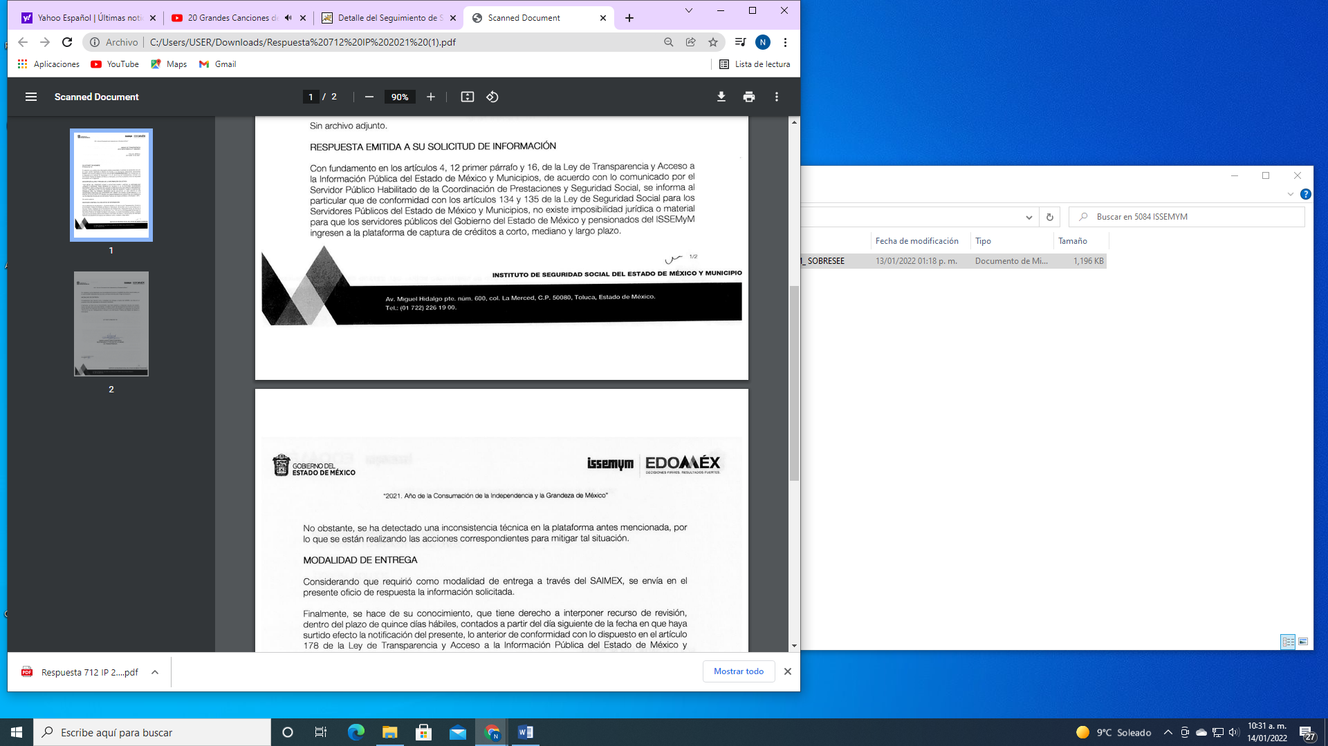

3. Recurso de revisión. El recurso de revisión se interpuso a través del SAIMEX con fecha catorce de octubre de dos mil veintiuno, por parte del solicitante de información, quien expresó las siguientes manifestaciones:
a) Acto impugnado.
“asi bien manifiesta que no existe imposibilidad material para que los servidores públicos del Gobierno del Estado de México y pensionados del ISSEMYM ingresen a la plataforma de captura de créditos a corto mediano y largo plazo. Derivado de lo anterior solicito refiera los medios por los cuales se puede solicitar ante ese Instituto dicha prestación ya que no existe articulo implícito que niegue la solicitud de créditos de manera presencial y la misma sea recibida evaluada y otorgado por el ISSEMYM.” (sic)
b) Motivos de inconformidad.
“Remita el procedimiento a seguir para solicitar un crédito ya que la Plataforma para realizarlo tiene unas inconsistencias” (sic)
4. Turno. De conformidad con el artículo 185 fracción VII de la Ley de Transparencia y Acceso a la Información Pública del Estado de México y Municipios vigente, catorce de octubre de dos mil veintiuno el presente recurso de revisión se envió electrónicamente al Instituto de Transparencia, Acceso a la Información Pública y Protección de Datos Personales del Estado de México y Municipios, que por razón de turno fue asignado a la Comisionada Guadalupe Ramírez Peña para su análisis, estudio, elaboración del proyecto y presentación ante el Pleno de este Instituto.
5. Admisión. Mediante auto de fecha diecinueve de octubre del año en curso, este Órgano Garante, admitió a trámite el recurso de revisión respectivo, poniéndose a disposición de las partes, para que, en un plazo no mayor a siete días hábiles, manifestaran lo que a su derecho corresponda, a efecto de ofrecer pruebas, informe justificado y alegatos, lo anterior con fundamento en el artículo 185 fracciones I, II y IV de la Ley de Transparencia y Acceso a la Información Pública del Estado de México y Municipios.
6. Manifestaciones. De las constancias que obran en el SAIMEX, se advierte que, LA PARTE RECURRENTE fue omiso en realizar manifestaciones, alegatos y ofrecer las pruebas que a su derecho conviniera.
Por su parte, en fecha diecinueve de octubre de dos mil veintiuno, EL SUJETO OBLIGADO rindió el Informe Justificado correspondiente, remitiendo dos archivos electrónicos que se denominan: “INFORME JUSTIFICADO 712.IP.pdf” y “OFICIO 742 PRESTACIONES-RR 712.IP.pdf”, los cuales este Instituto determinó poner a la vista de LA PARTE RECURRENTE para que, en un plazo de tres días hábiles siguientes al día de la vista, manifestare, lo que a su derecho conviniera, en virtud de que EL SUJETO OBLIGADO agregó elementos a la respuesta a la solicitud de información, en términos del artículo 185, fracción III de la Ley de Transparencia y Acceso a la Información Pública del Estado de México y Municipios, como se aprecia a continuación, mediante un extracto del Informe Justificado, así como del OFICIO 742 PRESTACIONES-RR 712.IP.pdf, que se muestra a continuación:
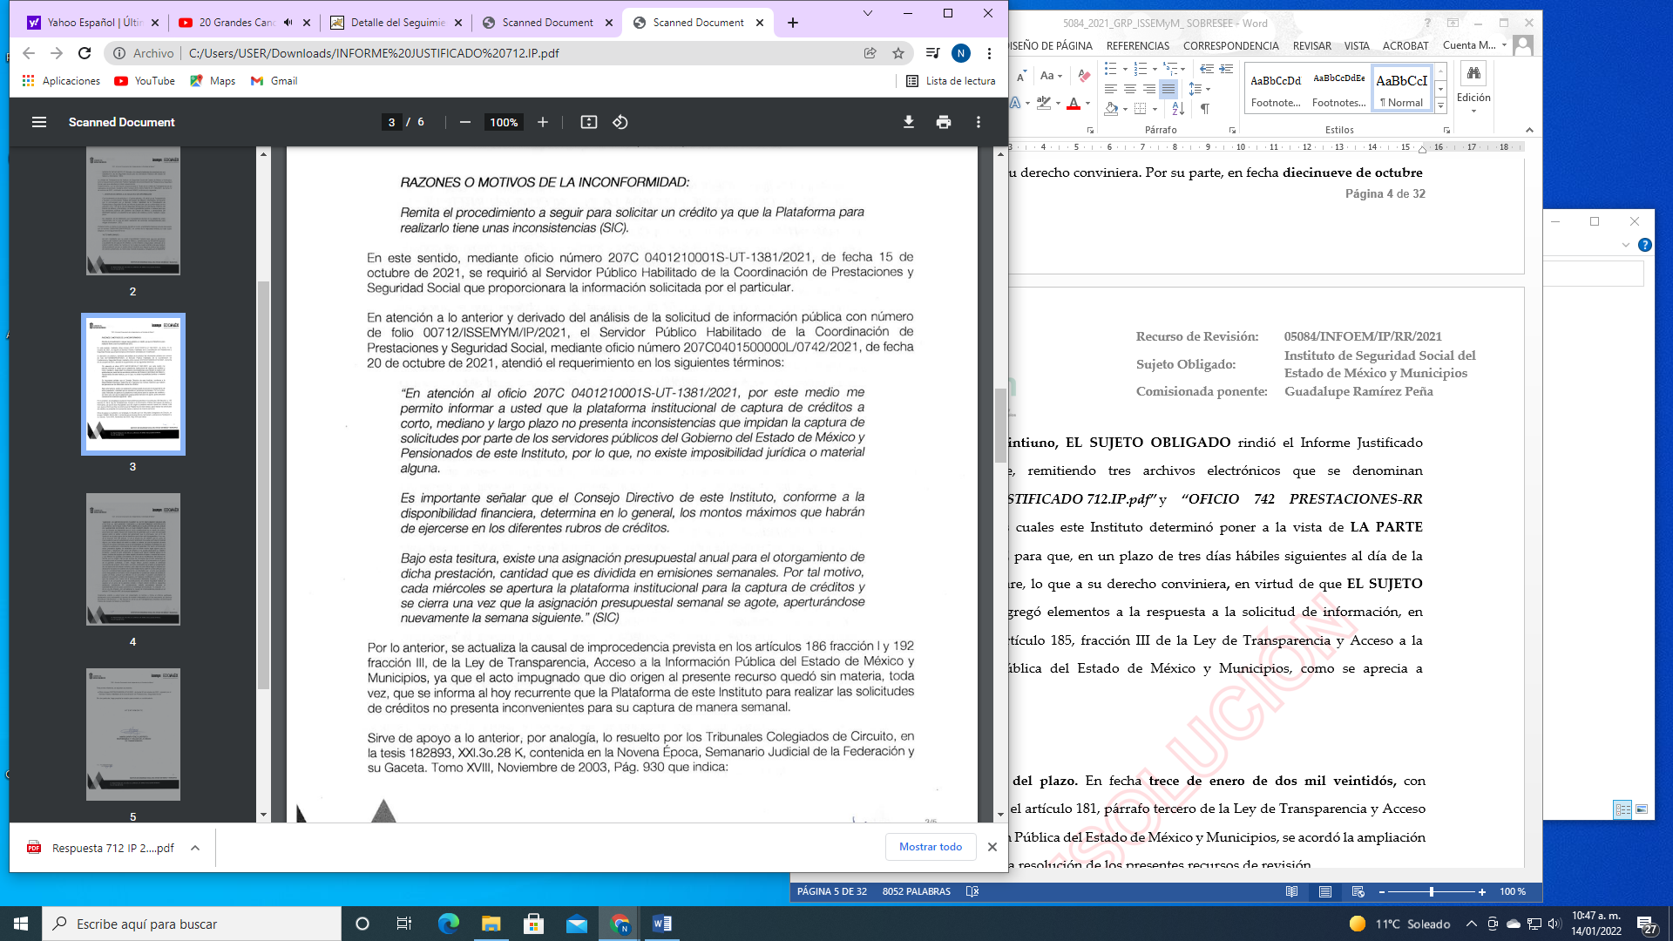

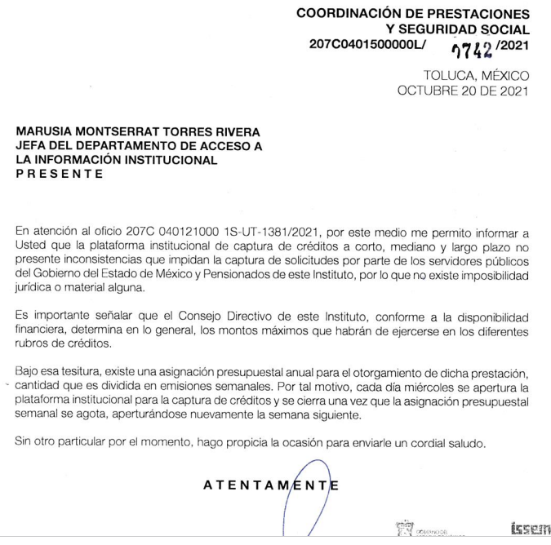
7. Ampliación del plazo. En fecha dieciocho de enero de dos mil veintidós, con fundamento en el artículo 181, párrafo tercero de la Ley de Transparencia y Acceso a la Información Pública del Estado de México y Municipios, se acordó la ampliación del plazo para la resolución del presente recurso de revisión.
9. Cierre de Instrucción. Una vez transcurrido el plazo otorgado para que las partes manifestaran lo que a su derecho conviniera y siguiendo los trámites correspondientes con fundamento en el artículo 185 fracción VI de la Ley de Transparencia y Acceso a la Información Pública del Estado de México y Municipios, el día dieciocho de enero de dos mil veintidós se procedió a decretar el cierre de instrucción respectivo.
En razón de que fue debidamente sustanciado el expediente electrónico y no existe diligencia pendiente de desahogo, se emite la Resolución que conforme a Derecho proceda, de acuerdo con el siguiente:

II. C O N S I D E R A N D O

PRIMERO. Competencia. El Instituto de Transparencia, Acceso a la Información Pública y Protección de Datos Personales del Estado de México y Municipios, es competente para conocer y resolver el presente recurso de revisión interpuesto por LA PARTE RECURRENTE, conforme a lo dispuesto en los artículos 6, apartado A del Constitución Política de los Estados Unidos Mexicanos; 5, párrafos trigésimo, trigésimo primero y trigésimo segundo fracción IV y V de la Constitución Política del Estado Libre y Soberano de México; 1, 2, fracción II; 13, 29, 36, fracciones I y II; 176, 178, 179, 181 párrafo 3 y 185 de la Ley Transparencia y Acceso a la Información Pública del Estado de México y Municipios; 9 fracciones I, XXIV y 11 del Reglamento Interior del Instituto de Transparencia, Acceso a la Información Pública y Protección de Datos Personales del Estado de México y Municipios.
SEGUNDO. Oportunidad y Procediblidad del Recurso de Revisión. Previo al estudio del fondo del asunto, se procede a analizar los requisitos de oportunidad y procedibilidad que debe reunir el recurso de revisión interpuesto, previstos en los artículos 178 y 180 de la Ley de Transparencia y Acceso a la Información Pública del Estado de México y Municipios.
El recurso de revisión fue interpuesto dentro del plazo de quince días hábiles previsto en el artículo 178 de la Ley de Transparencia y Acceso a la Información Pública del Estado de México y Municipios, contados a partir de la fecha en que EL SUJETO OBLIGADO emitió la respuesta, toda vez que ésta fue pronunciada el día catorce de octubre de dos mil veintiuno, mientras que LA PARTE RECURRENTE interpuso el recurso de revisión el mismo día.
En ese sentido, al considerar la fecha en que se formuló la solicitud y la fecha en la que respondió a ésta EL SUJETO OBLIGADO; así como, en la que se interpuso el recurso de revisión, éste se encuentra dentro de los márgenes temporales previstos en el citado precepto legal.
Sin que contraríe a lo anterior, el artículo 178 en análisis, refiere que el plazo de quince días hábiles se contará a partir del día siguiente de la fecha en que el afectado tuvo conocimiento de la resolución materia de impugnación, ya que ello debe entenderse para el efecto de que transcurrido dicho plazo ya no podrá presentarse el medio de impugnación o si es que se presenta, el mismo se considerará extemporáneo, no así cuando el medio de defensa se interponga antes de que comience a correr el plazo legal; tiene aplicación por analogía, la jurisprudencia 1ª. /J.41/2015, publicada en el Semanario Judicial de la Federación y su Gaceta, Libro 19, Junio de 2015, Tomo I, página 569 de la Décima época que lleva por rubro y texto los siguientes:
“RECURSO DE RECLAMACIÓN. SU INTERPOSICIÓN NO ES EXTEMPORÁNEA SI SE REALIZA ANTES DE QUE INICIE EL PLAZO PARA HACERLO.
“Conforme al artículo 104, párrafo segundo, de la Ley de Amparo, el recurso de reclamación podrá interponerse por cualquiera de las partes, por escrito, dentro del término de tres días siguientes al en que surta efectos la notificación de la resolución impugnada. Ahora bien, dicho numeral sólo refiere que el aludido medio de defensa no puede hacerse valer después de tres días, por tanto, no impide que el escrito correspondiente se presente antes de iniciado ese término. De ahí que si dicho recurso se interpone antes de que inicie el plazo para hacerlo, su presentación no es extemporánea.”

Así también, por cuanto hace a la procedibilidad del recurso de revisión una vez realizado el análisis del formato de interposición del recurso, se advierte que el artículo 180 de la Ley de Transparencia y Acceso a la Información Pública del Estado de México y Municipios, establece los siguientes elementos formales para la presentación del recurso:
“Artículo 180. El recurso de revisión contendrá:
- El sujeto obligado ante la cual se presentó la solicitud;
- El nombre del solicitante que recurre o de su representante y, en su caso, del tercero interesado, así como la dirección o medio que señale para recibir notificaciones;
- El número de folio de respuesta de la solicitud de acceso;
- La fecha en que fue notificada la respuesta al solicitante o tuvo conocimiento del acto reclamado, o de presentación de la solicitud, en caso de falta de respuesta;
- El acto que se recurre;
- Las razones o motivos de inconformidad;
- La copia de la respuesta que se impugna y, en su caso, de la notificación correspondiente, en el caso de respuesta de la solicitud; y
- Firma del recurrente, en su caso, cuando se presente por escrito, requisito sin el cual se dará trámite al recurso. Adicionalmente, se podrán anexar las pruebas y demás elementos que considere procedentes someter a juicio del Instituto. En ningún caso será necesario que el particular ratifique el recurso de revisión interpuesto.
En caso de que el recurso se interponga de manera electrónica no será indispensable que contengan los requisitos establecidos en las fracciones II, IV, VII y VIII.”

Sobre el particular, de la revisión al expediente electrónico del SAIMEX se desprende que la parte solicitante, en ejercicio de su derecho de acceso a la información pública, y ahora PARTE RECURRENTE, no proporcionó nombre, por ende, no se tiene certeza sobre su identidad, lo que en estricto sentido provoca que no se colmen los requisitos establecidos en el ya citado artículo 180 de la Ley de Transparencia.
Empero lo anterior, debe destacarse que el artículo 15 de Ley de Transparencia y Acceso a la Información Pública del Estado de México y Municipios prevé que toda persona tendrá acceso a la información sin necesidad de acreditar interés alguno o justificar su utilización, de lo que se infiere que para el ejercicio del derecho de acceso a la información pública, el nombre no es un requisito sine qua non que los particulares y, en su caso, los recurrentes deban señalar, por el contrario la Ley de Transparencia prevé en su artículo 155, párrafos segundo, tercero y cuarto la posibilidad de que las solicitudes de información sean anónimas, con nombre incompleto o seudónimo.
Correlativo a ello, cabe mencionar que los artículos 6, apartado A, fracciones I, II, III y IV de la Constitución Política de los Estados Unidos Mexicanos y 5 vigésimo segundo, vigésimo tercero y vigésimo cuarto fracciones I, III, y V de la Constitución Política del Estado Libre y Soberano de México, garantizan el ejercicio del derecho de acceso a la información pública, toda vez que disponen que toda persona sin necesidad de acreditar interés alguno o justificar su utilización, tendrá acceso gratuito a la información pública; preceptos cuyo texto y sentido literal es el siguiente:
“Artículo 6°.- La manifestación de las ideas no será objeto de ninguna inquisición judicial o administrativa, sino en el caso de que ataque a la moral, la vida privada o los derechos de terceros, provoque algún delito, o perturbe el orden público; el derecho de réplica será ejercido en los términos dispuestos por la ley. El derecho a la información será garantizado por el Estado.
(…)
Para efectos de lo dispuesto en el presente artículo se observará lo siguiente:
A. Para el ejercicio del derecho de acceso a la información, la Federación, los Estados y el Distrito Federal, en el ámbito de sus respectivas competencias, se regirán por los siguientes principios y bases:
I. Toda la información en posesión de cualquier autoridad, entidad, órgano y organismo de los Poderes Ejecutivo, Legislativo y Judicial, órganos autónomos, partidos políticos, fideicomisos y fondos públicos, así como de cualquier persona física, moral o sindicato que reciba y ejerza recursos públicos o realice actos de autoridad en el ámbito federal, estatal y municipal, es pública y sólo podrá ser reservada temporalmente por razones de interés público y seguridad nacional, en los términos que fijen las leyes. En la interpretación de este derecho deberá prevalecer el principio de máxima publicidad. Los sujetos obligados deberán documentar todo acto que derive del ejercicio de sus facultades, competencias o funciones, la ley determinará los supuestos específicos bajo los cuales procederá la declaración de inexistencia de la información.
II. La información que se refiere a la vida privada y los datos personales será protegida en los términos y con las excepciones que fijen las leyes.
III. Toda persona, sin necesidad de acreditar interés alguno o justificar su utilización, tendrá acceso gratuito a la información pública, a sus datos personales o a la rectificación de éstos.
IV. Se establecerán mecanismos de acceso a la información y procedimientos de revisión expeditos que se sustanciarán ante los organismos autónomos especializados e imparciales que establece esta Constitución.”
“Artículo 5.- En el Estado de México todos los individuos son iguales y tienen las libertades, derechos y garantías que la Constitución Federal, esta Constitución, los Tratados Internacionales en materia de derechos fundamentales de los que el Estado Mexicano sea parte y las leyes del Estado establecen.
(…)
Para garantizar el ejercicio del derecho de transparencia, acceso a la información pública y protección de datos personales, los poderes públicos y los organismos autónomos, transparentarán sus acciones, en términos de las disposiciones aplicables, la información será oportuna, clara, veraz y de fácil acceso.
Este derecho se regirá por los principios y bases siguientes:
I. Toda la información en posesión de cualquier autoridad, entidad, órgano y organismos de los Poderes Ejecutivo, Legislativo y Judicial, órganos autónomos, partidos políticos, fideicomisos y fondos públicos estatales y municipales, así como del gobierno y de la administración pública municipal y sus organismos descentralizados, asimismo de cualquier persona física, jurídica colectiva o sindicato que reciba y ejerza recursos públicos o realice actos de autoridad en el ámbito estatal y municipal, es pública y sólo podrá ser reservada temporalmente por razones previstas en la Constitución Política de los Estados Unidos Mexicanos de interés público y seguridad, en los términos que fijen las leyes. En la interpretación de este derecho deberá prevalecer el principio de máxima publicidad. Los sujetos obligados deberán documentar todo acto que derive del ejercicio de sus facultades, competencias o funciones, la ley determinará los supuestos específicos bajo los cuales procederá la declaración de inexistencia de la información.
(…)
III. Toda persona, sin necesidad de acreditar interés alguno o justificar su utilización, tendrá acceso gratuito a la información pública, a sus datos personales o a la rectificación de éstos;
(…)
V. Los procedimientos de acceso a la información pública, de acceso, corrección y supresión de datos personales, así como los recursos de revisión derivados de los mismos, podrán tramitarse por medios electrónicos, a través de un sistema automatizado que para tal efecto establezca la ley reglamentaria y el organismo autónomo garante en el ámbito de su competencia. Las resoluciones que correspondan a estos procedimientos se sistematizarán para favorecer su consulta…”
Por otra parte, del contenido del artículo 1° de la Constitución Política de los Estados Unidos Mexicanos, se destaca lo siguiente:
“Artículo 1o. En los Estados Unidos Mexicanos todas las personas gozarán de los derechos humanos reconocidos en esta Constitución y en los tratados internacionales de los que el Estado Mexicano sea parte, así como de las garantías para su protección, cuyo ejercicio no podrá restringirse ni suspenderse, salvo en los casos y bajo las condiciones que esta Constitución establece.
Las normas relativas a los derechos humanos se interpretarán de conformidad con esta Constitución y con los tratados internacionales de la materia favoreciendo en todo tiempo a las personas la protección más amplia.
Todas las autoridades, en el ámbito de sus competencias, tienen la obligación de promover, respetar, proteger y garantizar los derechos humanos de conformidad con los principios de universalidad, interdependencia, indivisibilidad y progresividad. En consecuencia, el Estado deberá prevenir, investigar, sancionar y reparar las violaciones a los derechos humanos, en los términos que establezca la ley.”
En esa virtud, de una interpretación sistemática, armónica y progresiva del derecho humano de acceso a la información pública se reitera que toda persona, sin necesidad de acreditar interés alguno o justificar su utilización, deberá tener acceso a la información pública, es decir, dicho derecho fundamental exime a quien lo ejerce, de acreditar su legitimación en la causa o su interés en el asunto, lo que permite la posibilidad de que inclusive, la solicitud de acceso a la información pueda ser anónima o no contener un nombre que identifique al solicitante o que permita tener certeza sobre su identidad.
Robustece lo anterior, el Criterio 6/2014 del entonces Instituto Federal de Acceso a la Información y Protección de Datos, el cual se reproduce para una mayor referencia:
“Acceso a información gubernamental. No debe condicionarse a que el solicitante acredite su personalidad, demuestre interés alguno o justifique su utilización. De conformidad con lo dispuesto en los artículos 6o., apartado A, fracción III de la Constitución Política de los Estados Unidos Mexicanos, y 1º, 2º, 4º y 40 de la Ley Federal de Transparencia y Acceso a la Información Pública Gubernamental, la respuesta a una solicitud de acceso a información y entrega de la misma, no debe estar condicionada a que el particular acredite su personalidad, demuestre interés alguno o justifique su utilización, en virtud de que los sujetos obligados no deben requerir al solicitante mayores requisitos que los establecidos en la Ley. En este sentido, las dependencias y entidades, sólo deberán asegurarse de que, en su caso, se haya cubierto el pago de reproducción y envío de la información, mediante la exhibición del recibo correspondiente.”
En ese orden de ideas, se estima que el requerimiento relativo al nombre como presupuesto de procedibilidad podría limitar el ejercicio del derecho de acceso a la información pública, debido a que el hecho de solicitar la identificación del recurrente a través de dicho dato personal, en ciertos extremos se equipara a una exigencia acerca de su interés o justificación de su utilización, lo que materialmente haría nugatorio un derecho fundamental.
Aunado a ello, para el estudio de la materia sobre la que se resuelve el recurso de revisión resulta intrascendente el nombre de la persona que lo hubiere promovido, en virtud de que tanto la Constitución Federal, como la Constitución Política del Estado Libre y Soberano de México, reconocen la prerrogativa de los individuos para no acreditar dicho interés o justificar su utilización, por lo que este Órgano Garante en la materia se encuentra impedido para realizar dicho análisis, en la inteligencia de que al limitar un derecho humano, como lo es el derecho de acceso a la información pública, por una cuestión procedimental.
En consecuencia, dado lo expuesto y fundado con anterioridad, se estima que el requisito relativo al nombre de LA PARTE RECURRENTE no constituye un presupuesto indispensable de procedibilidad de los recursos de revisión, en términos de los artículos 25 de la Convención Americana de Derechos Humanos, 1° párrafos segundo y tercero, 6 apartado A, fracciones III y IV de la Constitución Política de los Estados Unidos Mexicanos y 5°, párrafo vigésimo cuarto de la Constitución Política del Estado Libre y Soberano de México, debido a que el acceso a la información pública es un derecho humano que no requiere legitimación en la causa, sino que únicamente basta con que se encuentre legitimado en el procedimiento de recurso de revisión, circunstancia que se acredita en las constancias electrónicas del expediente en revisión, de las que se desprende que LA PARTE RECURRENTE, es la misma que realizó la solicitud de acceso a la información pública que ahora se impugna.
Por lo antes expuesto, se concluye la acreditación plena de todos y cada uno de los elementos formales exigidos por el artículo 180 de la Ley de Transparencia y Acceso a la Información Pública del Estado de México y Municipios, por lo que es procedente que este Instituto de Transparencia, Acceso a la Información Pública y Protección de Datos Personales del Estado de México y Municipios, conozca y resuelva el presente recurso.
TERCERO. Causales de improcedencia

Este Instituto realiza el estudio oficioso de las causales de improcedencia, por tratarse de una cuestión de orden público y de estudio preferente acorde con el Criterio orientador en la Tesis de Jurisprudencia “IMPROCEDENCIA.” (Semanario Judicial de la Federación, Quinta Época, 1985, pág. 262), el cual establece que debe examinarse previamente la procedencia del juicio de amparo, sea que las partes lo soliciten o no, por ser una cuestión de orden público; de tal suerte, deberá ser desechado cualquier Recurso de Revisión que actualice alguno de los supuestos establecidos en el artículo 191 de la Ley de Transparencia y Acceso a la Información Pública del Estado de México y Municipios, por ser improcedente.

En el presente caso, en el análisis oficioso del Recurso de Revisión no se previó una causal de improcedencia; sin embargo, una vez admitido el Recurso de Revisión y en su estudio a detalle, este Organismo Garante advierte que surgió una causal de improcedencia, prevista en el artículo 191 fracción VII de la Ley de Transparencia y Acceso a la Información Pública del Estado de México y Municipios; artículo que a la letra dispone:

Artículo 191. El recurso será desechado por improcedente cuando:
I al VI…
VII. El recurrente amplíe su solicitud en el recurso de revisión, únicamente respecto de los nuevos contenidos.
(Énfasis añadido)

En atención de lo anterior, se procede a analizar las cuestiones de hecho que dieron lugar a la improcedencia en concordancia con el apartado de causales de sobreseimiento.

CUARTO. Causales de sobreseimiento. Por otra parte, el artículo 192 de la Ley Transparencia y Acceso a la Información Pública del Estado de México y Municipios, señala que el Recurso de Revisión será sobreseído en todo o en parte, cuando, una vez admitido, se actualice alguno de los siguientes supuestos:
- El Recurrente se desista expresamente;
- El Recurrente fallezca o, tratándose de personas morales se disuelva;
- El Sujeto Obligado modifique la respuesta o la revoque, de tal manera que el recurso de revisión quede sin materia;
- Admitido el recurso de revisión, aparezca alguna causal de improcedencia; y,
- Cuando por cualquier motivo quede sin materia el recurso de revisión.

Al respecto, de las constancias que integran el expediente en el que se actúa, no fue posible advertir que LA PARTE RECURRENTE se hubiera desistido, fallecido o el SUJETO OBLIGADO emitiera algún acto que modificara la respuesta y dejara sin material el Recurso de Revisión; sin embargo, se detectaron elementos de una posible improcedencia; con motivo de una ampliación a la solicitud inicial.

Así, con la finalidad de verificar lo anterior, se realizará la relatoría de las actuaciones efectuadas por las partes durante el procedimiento de acceso a la información pública con el propósito de dar claridad en el tratamiento del tema en estudio.
LA PARTE RECURRENTE solicitó al SUJETO OBLIGADO medularmente lo siguiente:
“POR MEDIO DEL PRESENTE VENGO A SOLICITAR FUNDE Y MOTIVE LA IMPOSIBILIDAD JURIDICA O MATERIAL PARA PERMITIR EL ACCESO A LA PLATAFORMA DENOMINADA SOFTPOINT, CON LA FINALIDAD DE LLEVAR A CABO SOLICITUD DE CREDITO DENOMINADO CORTO Y MEDIANO PLAZO YA QUE DESDE EL MES DE AGOSTO Y HASTA LA FECHA DEL PRESENTE AÑO, NO PERMITE INGRESAR DICHA SOLICITUD LO QUE AFECTA A LOS SERVIDORES PUBLICOS QUE REQUIEREN DEL MISMO. NO DANDO CUMPLIMIENTO A LA MISION DE DICHO INSTITUTO Brindar a los derechohabientes las prestaciones que establece la Ley de Seguridad Social para los Servidores Públicos del Estado de México y Municipios.” (sic)
En respuesta la Coordinación de Prestaciones y Seguridad de SUJETO OBLIGADO, señaló:
“…Con fundamento en los artículos 4, 12 primer párrafo y 16 de la Ley de Transparencia y Acceso a la Información Pública del Estado de México y Municipios, de acuerdo con lo comunicado por el Servidor Público Habilitado de la Coordinación de Prestaciones y Seguridad Social, se informa al particular que de conformidad con los artículos 134 y 135 de la Ley de Seguridad Social para los Servidores Públicos del Estado de México y Municipios, no existe imposibilidad jurídica o material para que los servidores públicos del Gobierno del Estado de México y Pensionados del ISSEMyM ingresen a la plataforma de captura de créditos a corto, mediano y largo plazo. …” (sic)
Derivado de la respuesta, LA PARTE RECURRENTE, interpone el recurso de revisión en el que señala como acto impugnado, lo siguiente:
“asi bien manifiesta que no existe imposibilidad material para que los servidores públicos del Gobierno del Estado de México y pensionados del ISSEMYM ingresen a la plataforma de captura de créditos a corto mediano y largo plazo. Derivado de lo anterior solicito refiera los medios por los cuales se puede solicitar ante ese Instituto dicha prestación ya que no existe articulo implícito que niegue la solicitud de créditos de manera presencial y la misma sea recibida evaluada y otorgado por el ISSEMYM.” (sic)
Y como motivos de inconformidad:
“Remita el procedimiento a seguir para solicitar un crédito ya que la Plataforma para realizarlo tiene unas inconsistencias” (sic)

Como se advierte, de la confronta a la solicitud de información y el acto impugnado y las razones o motivos de informidad de LA PARTE RECURRENTE, se advierte que constituyen en su totalidad nuevos requerimientos de información, configurándose así lo que se conoce como Plus Petitio, que consiste en una ampliación a su requerimiento informativo, argumentos que no son susceptibles de ser valorados en términos de la fracción VII del Artículo 191 de la Ley de Transparencia y Acceso a la Información Pública del Estado de México y Municipios, el cual señala la improcedencia cuando el Recurrente amplíe su solicitud en el Recurso de Revisión, únicamente respecto de los nuevos contenidos; cuestión que tuvo lugar en el presente caso, pues LA PARTE RECURRENTE formuló nuevos cuestionamientos, en los que solicitó información que no formó parte de su solicitud inicial.

En este tenor, es posible determinar que para el caso que nos ocupa, la totalidad de los argumentos formulados como motivos o razones de inconformidad son una ampliación a la solicitud inicial y corresponden a nuevos requerimientos de información, que no se encuentran relacionados con lo solicitado en un primer momento; por lo que se actualiza el supuesto de improcedencia previsto en el artículo 191 fracción VII de la Ley de Transparencia y Acceso a la Información Pública del Estado de México y Municipios; que prevé que son improcedentes los Recursos de Revisión en los que se plantean ampliaciones a las solicitudes iniciales.
En este orden de ideas, una vez formulada su solicitud inicial, los particulares no pueden modificarla o ampliarla a través de posteriores promociones o en el momento de ingresar su recurso de revisión; por tanto, la materia de las solicitudes de información se circunscribe a que se permita el acceso a los documentos inicialmente solicitados y en su caso a los aclarados o corregidos.
Robustece lo anterior lo plasmado en el criterio número 27/10 emitido por el entonces Instituto Federal de Acceso a la Información y Protección de Datos (IFAI) ahora Instituto Nacional de Transparencia, Acceso a la Información y Protección de Datos Personales (INAI), que lleva por rubro y texto lo que a continuación se transcribe:
“Es improcedente ampliar las solicitudes de acceso a información pública o datos personales, a través de la interposición del recurso de revisión. En aquellos casos en los que los recurrentes amplíen los alcances de su solicitud de información o acceso a datos personales a través de su recurso de revisión, esta ampliación no podrá constituir materia del procedimiento a sustanciarse por el Instituto Federal de Acceso a la Información y Protección de Datos. Lo anterior, sin perjuicio de que los recurrentes puedan ejercer su derecho a realizar una nueva solicitud en términos de la Ley de la materia.”

Consecuencialmente, se actualiza el supuesto previsto en el artículo 192 fracción IV de la Ley de Transparencia y Acceso a la Información Pública del Estado de México y Municipios; el cual prevé el sobreseimiento del Recurso de Revisión, cuando una vez admitido, aparezca alguna causal de improcedencia; en este caso, corresponde a la ampliación a la solicitud inicial.

Por tanto, resulta procedente SOBRESEER el presente Recurso de Revisión; pues se actualizó una causal de improcedencia; ya que en su formulación, LA PARTE RECURRENTE amplió la solicitud inicial y formuló nuevos requerimientos de información que corresponden a nuevos contenidos.

No se omite mencionar, que se dejan a salvo los derechos de LA PARTE RECURRENTE, para que, formule una nueva solicitud de información al SUJETO OBLIGADO, en el que requiera la información solicitada en el Recurso de Revisión; ello, siempre y cuando así atienda a sus intereses.
Así, con fundamento en lo prescrito en los artículos 5 párrafos trigésimo, trigésimo primero y trigésimo segundo de la Constitución Política del Estado Libre y Soberano de México; 2, fracción II; 29, 36 fracciones I y II; 176, 178, 179, fracción I, 181, 185 de la Ley de Transparencia y Acceso a la Información Pública del Estado de México y Municipios, este Pleno:
R E S U E L V E
PRIMERO. Se SOBRESEE por improcedente el recurso de revisión 05084/INFOEM/IP/RR/2021, por actualizarse la causal de improcedencia establecida en la fracción VII del artículo 191, de la Ley de Transparencia y Acceso a la Información Pública del Estado de México y Municipios, en términos de los Considerandos SEGUNDO y TERCERO de la presente Resolución.
SEGUNDO. Notifíquese vía SAIMEX la presente resolución a la Titular de la Unidad de Transparencia del SUJETO OBLIGADO, para su conocimiento, lo anterior en términos del artículo 189 de la Ley de Transparencia y Acceso a la Información Pública del Estado de México y Municipios.
TERCERO. Notifíquese, vía SAIMEX a LA PARTE RECURRENTE la presente resolución y hágase del conocimiento que en caso de que considere que la presente resolución le causa algún perjuicio, podrá promover el Juicio de Amparo en los términos de las leyes aplicables, de acuerdo a lo estipulado por el artículo 196 de la Ley de Transparencia y Acceso a la Información Pública del Estado de México y Municipios.
ASÍ LO RESUELVE, POR UNANIMIDAD DE VOTOS, EL PLENO DEL INSTITUTO DE TRANSPARENCIA, ACCESO A LA INFORMACIÓN PÚBLICA Y PROTECCIÓN DE DATOS PERSONALES DEL ESTADO DE MÉXICO Y MUNICIPIOS, CONFORMADO POR LOS COMISIONADOS JOSÉ MARTÍNEZ VILCHIS, MARÍA DEL ROSARIO MEJÍA AYALA, SHARON CRISTINA MORALES MARTÍNEZ (AUSENCIA JUSTIFICADA), LUIS GUSTAVO PARRA NORIEGA Y GUADALUPE RAMÍREZ PEÑA; EN LA TERCERA SESIÓN ORDINARIA CELEBRADA EL VEINTISIETE ENERO DEL DOS MIL VEINTIDÓS, ANTE EL SECRETARIO TÉCNICO DEL PLENO, ALEXIS TAPIA RAMÍREZ.

